MÔN: MĨ THUẬT – LỚP 8
KẾ HOẠCH BÀI DẠY
(Kèm theo Công văn số 5512/BGDĐT-GDTrH ngày 18 tháng 12 năm 2020 của Bộ GDĐT)
Trường: THCS Đông Dư  Tổ : KHXH | Họ và tên giáo viên: Vũ Thị Thu  Ngày soạn: 02 / 9 /2022  Ngày dạy : 07/ 9 /2022 và 09/9/2022
CHỦ ĐỀ 1: TẾT TRUNG THU
TIẾT 1: KÍ HOẠ
I. Mục tiêu chung
1. Kiến thức: Biết cách kí họa dáng người, tạo hình được dáng người phù hợp với bối cảnh Tết Trung thu bằng các hình thức khác nhau.
2. Kĩ năng: Tạo được sản phẩm theo chủ đề Tết Trung thu. Hiểu thêm về ý nghĩa và các hoạt động của Tết Trung thu. Giới thiệu, nhận xét, nêu được cảm nhận về sản phẩm.
3. Thái độ: Cảm nhận được nét đẹp truyền thống trong ngày tết trung thu, thêm yêu thích sáng tạo, tìm tòi để trau dồi kiến thức trong học tập.
4. Năng lực hướng tới:
- Năng lực quan sát, tư duy, cảm thụ thẩm mĩ, sáng tạo, phân tích tổng hợp, đánh giá, thực hành, thể hiện và ứng dụng.
II. Phương pháp và hình thức tổ chức
1. Phương pháp
- Phương pháp quan sát
- Phương pháp trực quan gợi mở
- Phương pháp luyện tập, thực hành sáng tạo
2. Hình thức tổ chức
+ Hoạt động cá nhân
+ Hoạt động nhóm
III. Đồ dùng và phương tiện
1. GV chuẩn bị:
- Hình ảnh phù hợp với chủ đề:
+ Tranh, ảnh về Tết Trung thu.
- Sách hoc mĩ thuật 8 theo định hướng phát triển năng lực học sinh.
2. HS chuẩn bị:
- Sách hoc mĩ thuật 8 theo định hướng phát triển năng lực học sinh.
- Tranh, ảnh, tư liệu sưu tầm về Tết Trung thu
- Giấy vẽ, bút chì, màu vẽ, kéo, hồ dán, giấy báo, bìa cứng, …
IV. Các hoạt động dạy – học
1.Ổn định tổ chức lớp.(1’)
2. Kiểm tra bài cũ.(2’-3’)
- Tiết 1: Kiểm tra đồ dung học tập
- Tiết 2: Bài vẽ kí họa dáng người.
- Tiết 3: Hình ảnh tạo hình 3 chiểu theo chủ đề.
-Tiết 4: Sản phẩm hoàn thiện
A. HOẠT ĐỘNG KHỞI ĐỘNG
a, Mục tiêu: Tạo hứng thú hấp dẫn với tiết học
b, Nội dung: Hoạt động cá nhân, cá lớp trả lời câu hỏi
c, Sản phẩm: Trả lời miệng
d, Tổ chức thực hiện:
- GV tổ chức cho HS giới thiệu về nhứng kiến thức đã tìm hiểu về Tết Trung Thu
- HS thực hiện yêu cầu của GV
=> GV giới thiệu chủ đề:
B. HOẠT ĐỘNG HÌNH THÀNH KIẾN THỨC MỚI
(Tiết 1) Kí họa
Mục tiêu  GV khuyến khích HS |  | Kết quả  Cuối hoạt động HS có khả năng
- Kiến thức: Biết cách để kí họa được dáng người ở các hoạt động khác nhau.  - Kĩ năng: Kí họa được một số dáng người cơ bản như đi, đứng, chạy, nhảy với tỉ lệ hợp lí.  - Thái độ: Thêm hứng thú học tập theo quy trình trải nghiệm sáng tạo. Có ý thức học tập nghiêm túc, tiến bộ. |  | - Kiến thức: Nắm được cách để kí họa được dáng người ở các hoạt động khác nhau như: đi, đứng, chạy, nhảy, …  - Kĩ năng: Kí họa được một số dáng người cơ bản với tỉ lệ hợp lí cho từng lứa tuổi  - Thái độ: Thêm hứng thú học tập theo quy trình trải nghiệm sáng tạo. Có ý thức học tập nghiêm túc, tiến bộ.
Nội dung | Hoạt động của giáo viên | Hoạt động của HS | Đồ dùng/  phương tiện/sản phẩm của HS
1.1 Tìm hiểu | - GV cho học sinh quan sát một số hình ảnh về hình dáng người trong các hoạt động, yêu cầu học sinh thảo luận nhóm tìm hiểu:  + Hoạt động của các nhân vật.  + Sự thay đổi về tư thế, động tác của dáng người trong mỗi hoạt động.  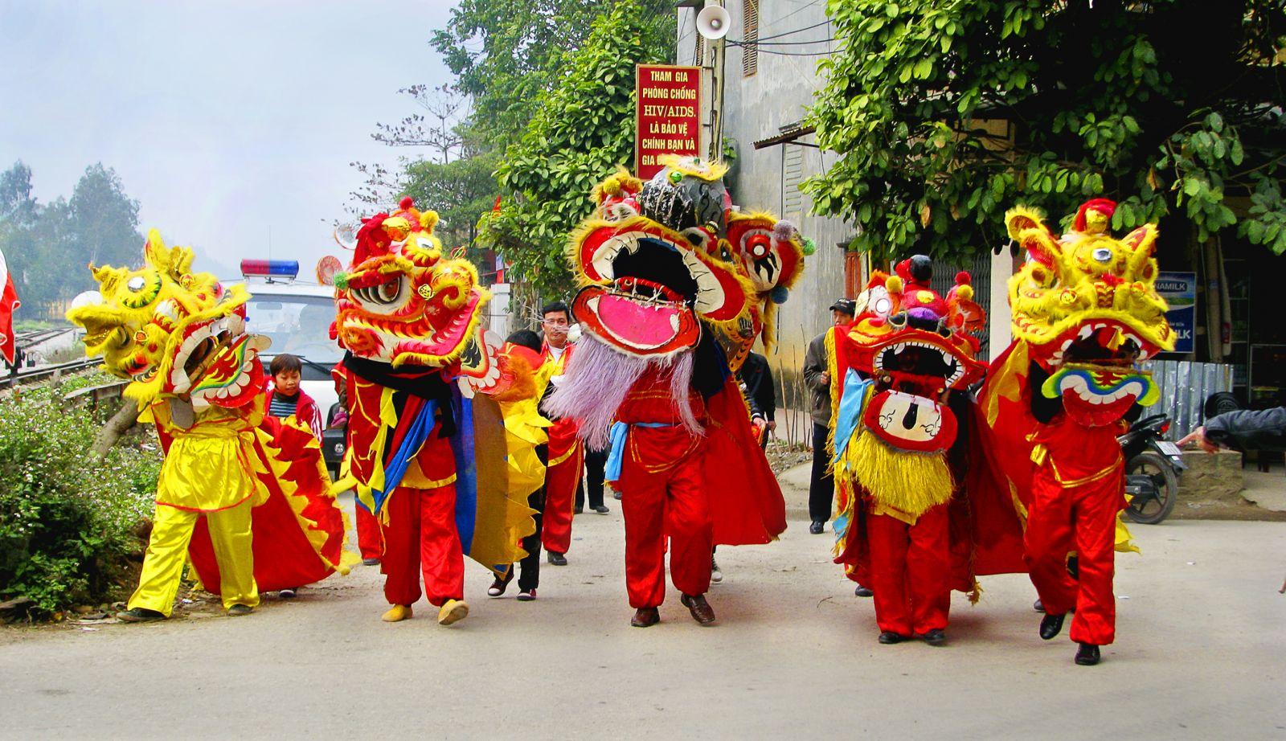  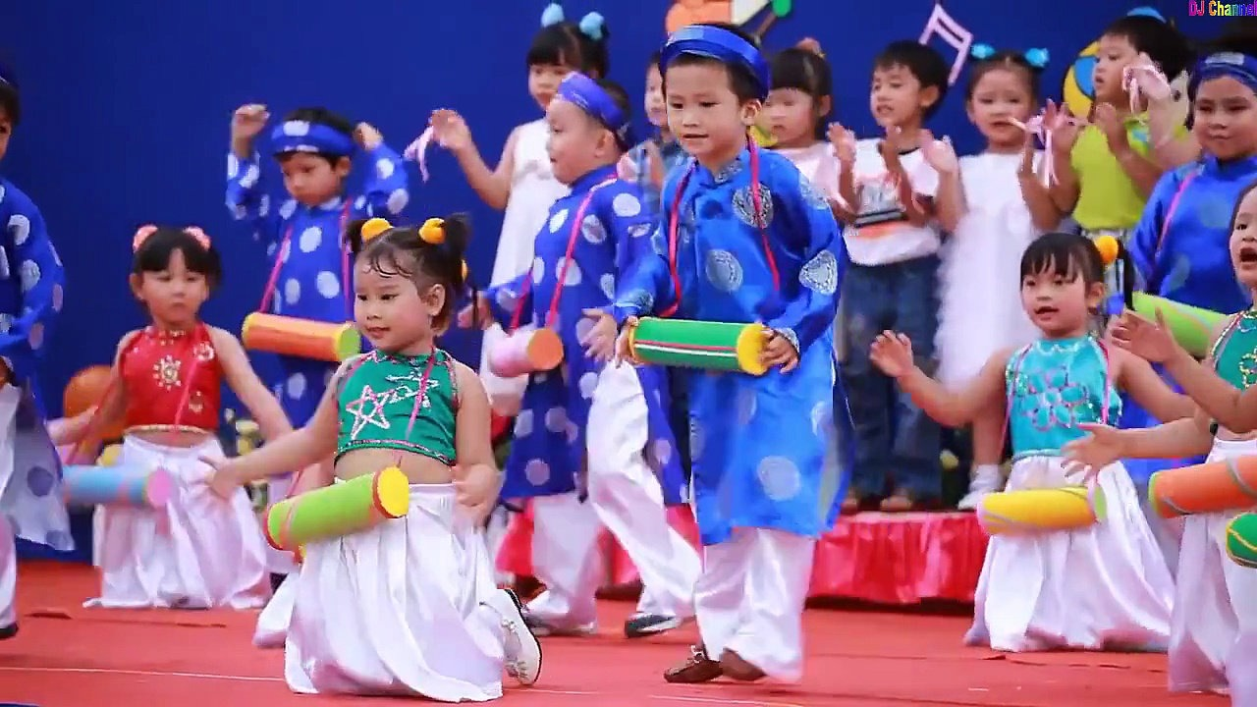  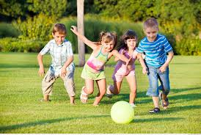 | - Quan sát tranh, ảnh và thảo luận nhóm tìm hiểu. | - Tranh, ảnh về các dáng người khác nhau.
1.2. Cách Thực hiện | - Giáo viên yêu cầu học sinh quan sát hình 1.2 trang 6 – sách học mĩ thuật để so sánh và thảo luận:  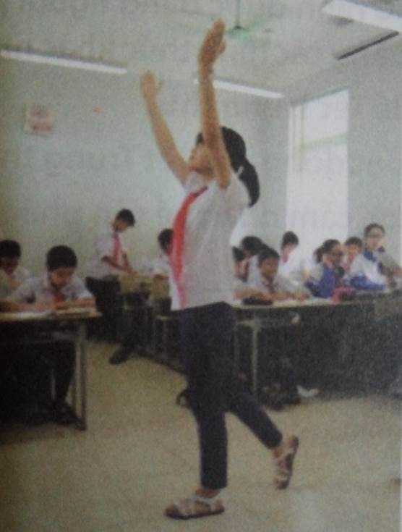  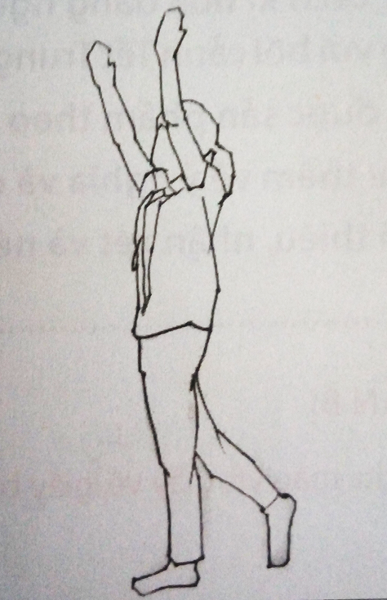  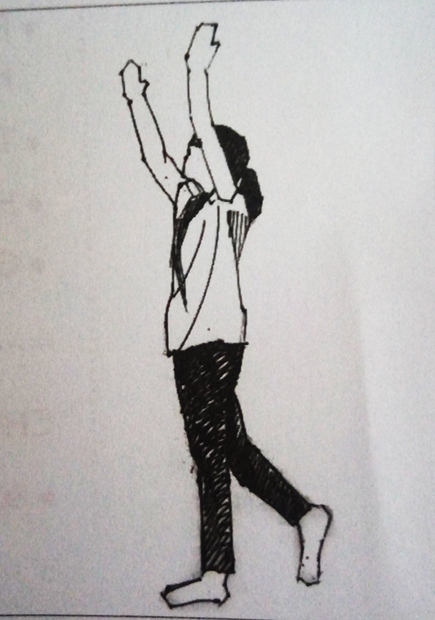  + Động tác tư thế của đầu, thân, tay, chân  + Hướng nhìn của mặt  + So sánh để nhận biết tỉ lệ giữa các bộ phận trên cơ thể  - GV nhấn mạnh: Để kí họa được dáng người chúng ta tiến thành theo các bước.  +Quan sát đặc điểm, hình dáng của đối tượng.  + Nắm bắt tư thế, ước lượng tỉ lệ các các bộ phân cơ thể.  + Vẽ phác nét chính của dáng người đang hoạt động trước rồi vẽ các chi tiết sau. | - Quan sát hình, so sánh và thảo luận.  - Lắng nghe | - Tranh minh họa
C. HOẠT ĐỘNG LUYỆN TẬP
a. Mục tiêu:
Kiến thức: Biết cách để kí họa được dáng người ở các hoạt động khác nhau.
- Kĩ năng: Kí họa được một số dáng người cơ bản như đi, đứng, chạy, nhảy với tỉ lệ hợp lí.
b. Nội dung:
- Thuyết trình và giới thiệu về các hoạt động của ngày Tết Trung Thu
c. Sản phẩm: Bài thuyết trình của HS
d. Cách thực hiện
- GV nêu nhiệm vụ:
- Nắm được cách để kí họa được dáng người ở các hoạt động khác nhau như: đi, đứng, chạy, nhảy, … về các hoạt động của ngày Tết Trung Thu
- Kí họa được một số dáng người cơ bản với tỉ lệ hợp lí cho từng lứa tuổi
- HS tiếp nhận thực hiện nhiệm vụ
- GV nhận xét
Nội dung | Hoạt động của giáo viên | Hoạt động của HS | Đồ dùng/  phương tiện/sản phẩm của HS
1.3 Thực hành | - GV yêu cầu mỗi nhóm cử 2 bạn lên tạo dáng, các bạn khác quan sát dáng hình và kí họa lại dáng người trên khổ giấy A4.  - GV lưu ý: Nên tạo dáng về chủ đề Tết Trung thu: đang rước đèn, múa lân, … | - Thực hành kí họa dáng người. | - Giấy, bút chì

D. HOẠT ĐỘNG VẬN DỤNG
a. Mục tiêu
– Biết cách vận dụng các kiến thức đã học và thực tiễn
b. Nội dung:
- Khuyến khích HS vận dụng- sáng tạo, việc kí họa được dáng người ở các hoạt động khác nhau như: đi, đứng, chạy, nhảy, … về các hoạt động của ngày Tết Trung Thu
c. Sản phẩm
- Bài vẽ Kí hoạ của HS
d. Cách thực hiện
- GV khuyến khích HS vận dụng sáng tạo: Sử dụng kiến thức kĩ năng của bài để Kí họa được một số dáng người cơ bản với tỉ lệ hợp lí cho từng lứa tuổi.
Nội dung | Hoạt động của giáo viên | Hoạt động của HS | Đồ dùng/  phương tiện/sản phẩm của HS
1.4 Nhận xét | - GV hướng dẫn học sinh trình bày bài vẽ trên bảng. Yêu cầu học sinh quan sát, nhận xét bài vẽ của mình và của bạn:  + Bài vẽ đã thể hiện được dáng hoạt động chưa?  + Tỉ lệ dáng người và các bộ phận trên cơ thể được thể hiện đã hợp lí chưa? | - Dán bài lên bảng  - Quan sát nhận xét bài vẽ của mình và của bạn. | Bài vẽ kí họa của học sinh
- DẶN DÒ: - Hoàn thiện bài vẽ kí hoạ
- Đọc trước bài mới : Tạo hoạt cảnh.
- Chuẩn bị : Bìa catton, giấy màu, kéo, keo nến, bút…
Rút kinh nghiệm:
………………………………………………………………………………..………………………………………………………………………………...………………………………………………………………………………...
………………………………………………………………………………...

